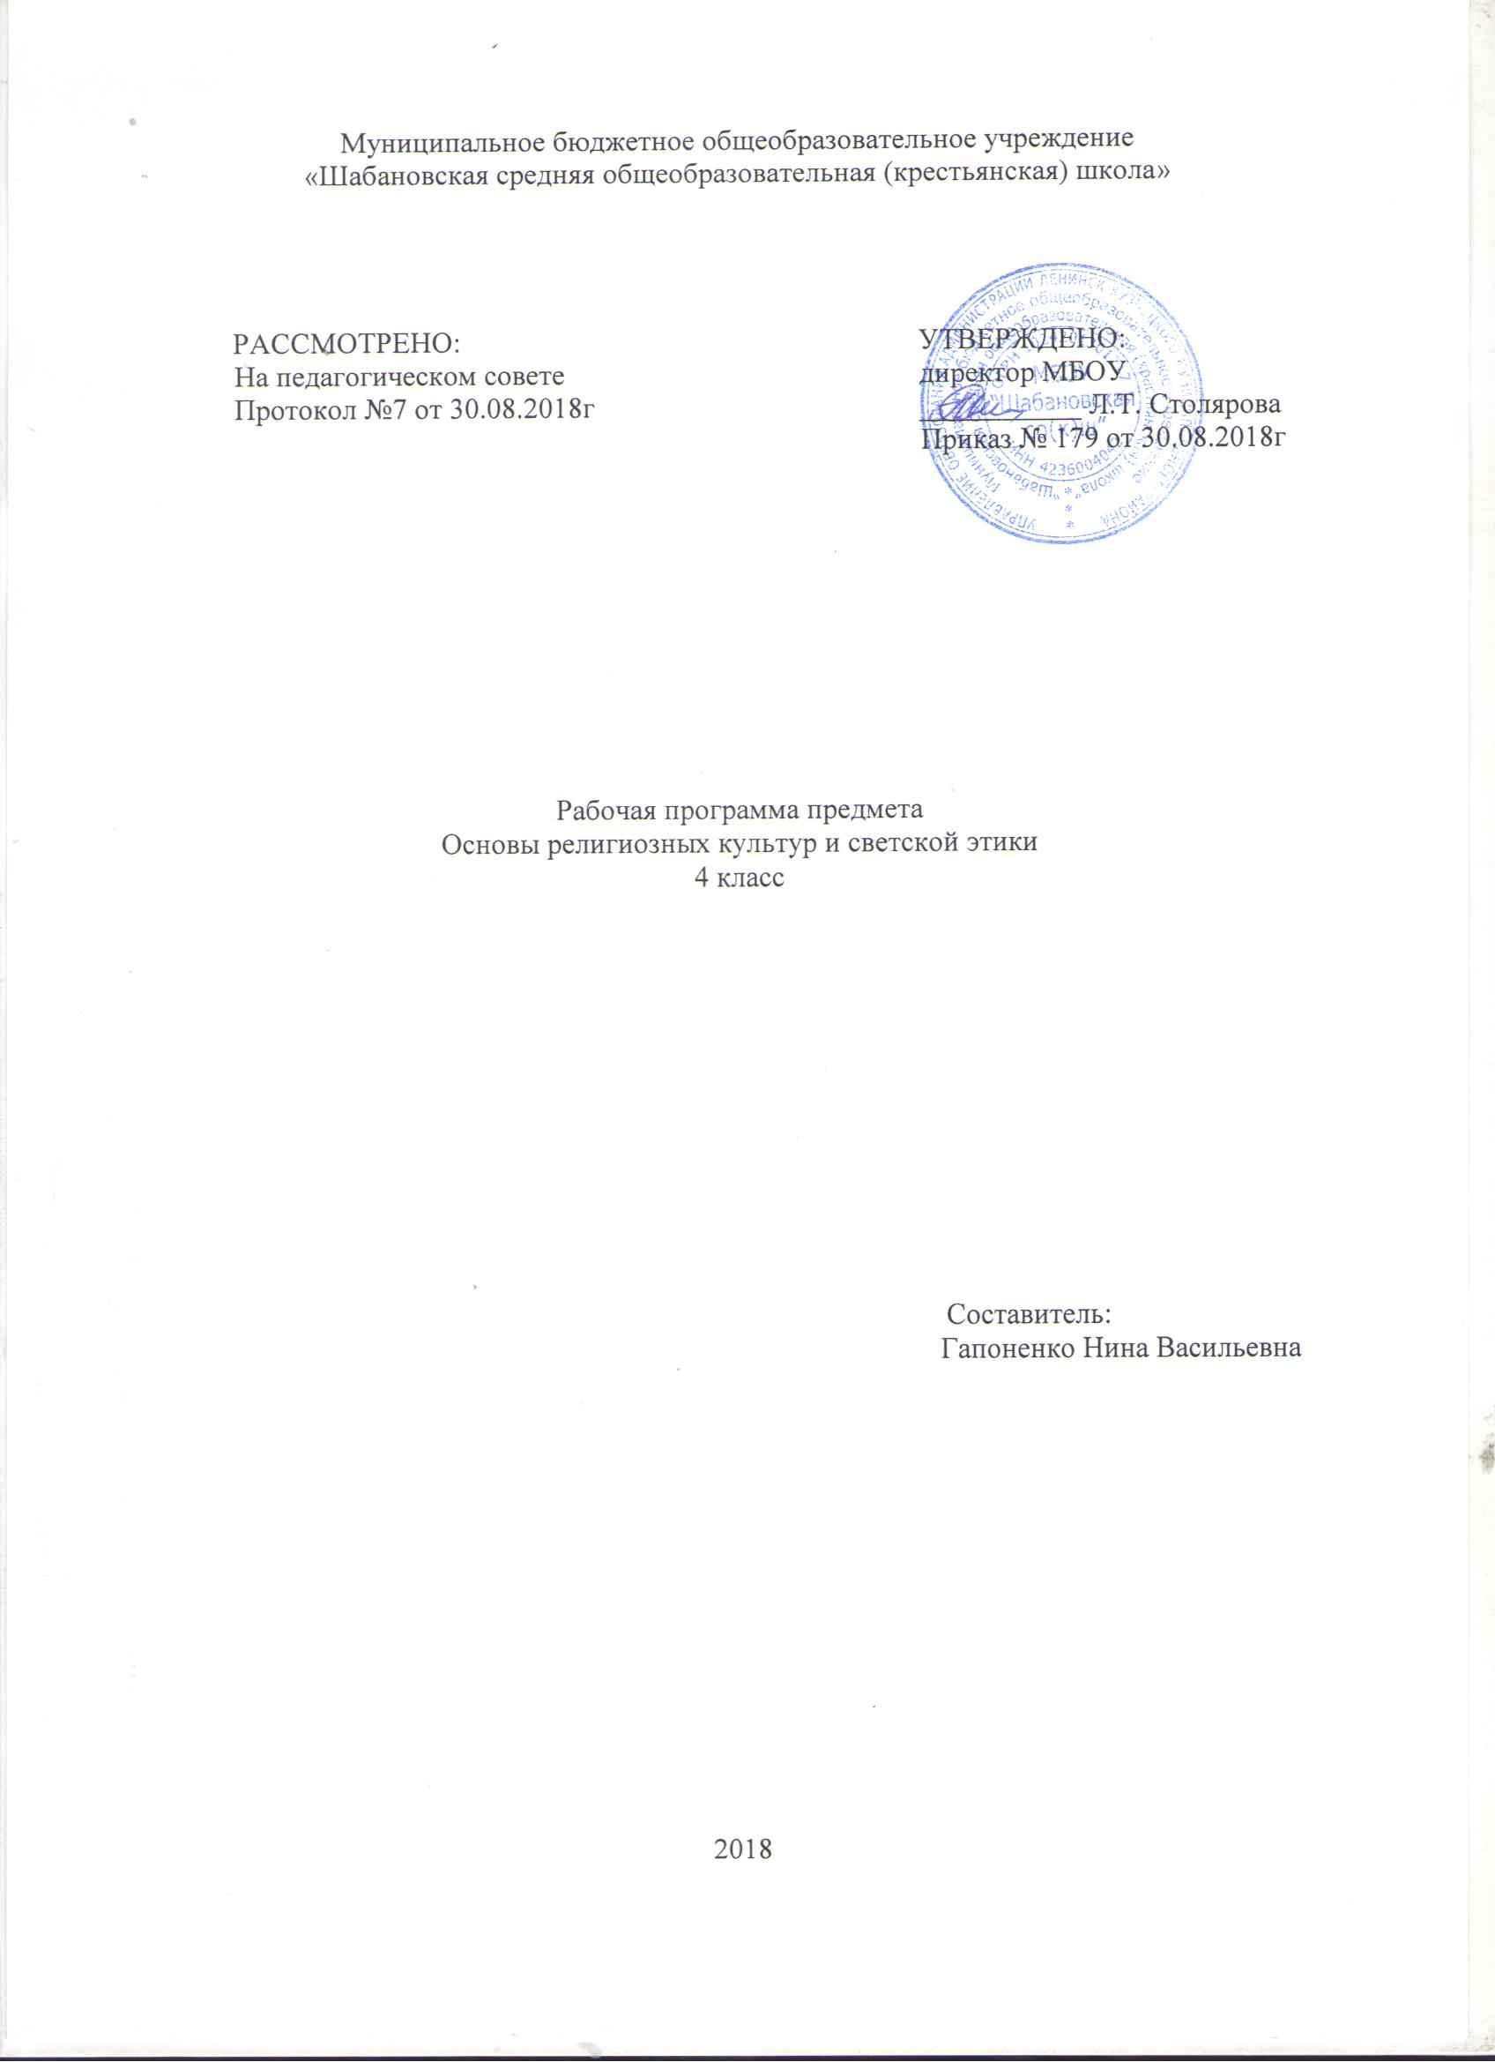Планируемые результаты освоения учебного предмета
Стандарт устанавливает требования к результатам обучающихся, освоивших основную образовательную программу начального общего образования:
личностным, включающим готовность и способность обучающихся к саморазвитию, сформированность мотивации к обучению и познанию, ценностно-смысловые установки обучающихся, отражающие их индивидуально-личностные позиции, социальные компетенции, личностные качества; сформированность основ гражданской идентичности;
метапредметным, включающим освоенные обучающимися универсальные учебные действия (познавательные, регулятивные и коммуникативные), обеспечивающие овладение ключевыми компетенциями, составляющими основу умения учиться, и межпредметными понятиями;
предметным, включающим освоенный обучающимися в ходе изучения учебного предмета опыт специфической для данной предметной области деятельности по получению нового знания, его преобразованию и применению, а также систему основополагающих элементов научного знания, лежащих в основе современной научной картины мира.
Личностные результаты освоения образовательной программы:
1) формирование основ российской гражданской идентичности, чувства гордости за свою Родину, российский народ и историю России, осознание своей этнической и национальной принадлежности; формирование ценностей многонационального российского общества; становление гуманистических и демократических ценностных ориентаций;
2) формирование целостного, социально ориентированного взгляда на мир в его органичном единстве и разнообразии природы, народов, культур и религий;
3) формирование уважительного отношения к иному мнению, истории и культуре других народов;
4) овладение начальными навыками адаптации в динамично изменяющемся и развивающемся мире;
5) принятие и освоение социальной роли обучающегося, развитие мотивов учебной деятельности и формирование личностного смысла учения;
6) развитие самостоятельности и личной ответственности за свои поступки, в том числе в информационной деятельности, на основе представлений о нравственных нормах, социальной справедливости и свободе;
7) формирование эстетических потребностей, ценностей и чувств;
8) развитие этических чувств, доброжелательности и эмоционально-нравственной отзывчивости, понимания и сопереживания чувствам других людей;
9) развитие навыков сотрудничества со взрослыми и сверстниками в разных социальных ситуациях, умения не создавать конфликтов и находить выходы из спорных ситуаций;
10) формирование установки на безопасный, здоровый образ жизни, наличие мотивации к творческому труду, работе на результат, бережному отношению к материальным и духовным ценностям.
Метапредметные результаты освоения образовательной программы:
1) овладение способностью принимать и сохранять цели и задачи учебной деятельности, поиска средств ее осуществления;
2) освоение способов решения проблем творческого и поискового характера;
3) формирование умения планировать, контролировать и оценивать учебные действия в соответствии с поставленной задачей и условиями ее реализации; определять наиболее эффективные способы достижения результата;
4) формирование умения понимать причины успеха/неуспеха учебной деятельности и способности конструктивно действовать даже в ситуациях неуспеха;
5) освоение начальных форм познавательной и личностной рефлексии;
6) использование знаково-символических средств представления информации для создания моделей изучаемых объектов и процессов, схем решения учебных и практических задач;
7) активное использование речевых средств и средств информационных и коммуникационных технологий (далее - ИКТ) для решения коммуникативных и познавательных задач;
8) использование различных способов поиска (в справочных источниках и открытом учебном информационном пространстве сети Интернет), сбора, обработки, анализа, организации, передачи и интерпретации информации в соответствии с коммуникативными и познавательными задачами и технологиями учебного предмета; в том числе умение вводить текст с помощью клавиатуры, фиксировать (записывать) в цифровой форме измеряемые величины и анализировать изображения, звуки, готовить свое выступление и выступать с аудио-, видео- и графическим сопровождением; соблюдать нормы информационной избирательности, этики и этикета;
9) овладение навыками смыслового чтения текстов различных стилей и жанров в соответствии с целями и задачами; осознанно строить речевое высказывание в соответствии с задачами коммуникации и составлять тексты в устной и письменной формах;
10) овладение логическими действиями сравнения, анализа, синтеза, обобщения, классификации по родовидовым признакам, установления аналогий и причинно-следственных связей, построения рассуждений, отнесения к известным понятиям;
11) готовность слушать собеседника и вести диалог; готовность признавать возможность существования различных точек зрения и права каждого иметь свою; излагать свое мнение и аргументировать свою точку зрения и оценку событий;
12) определение общей цели и путей ее достижения; умение договариваться о распределении функций и ролей в совместной деятельности; осуществлять взаимный контроль в совместной деятельности, адекватно оценивать собственное поведение и поведение окружающих;
13) готовность конструктивно разрешать конфликты посредством учета интересов сторон и сотрудничества;
14) овладение начальными сведениями о сущности и особенностях объектов, процессов и явлений действительности (природных, социальных, культурных, технических и др.) в соответствии с содержанием конкретного учебного предмета;
15) овладение базовыми предметными и межпредметными понятиями, отражающими существенные связи и отношения между объектами и процессами;
16) умение работать в материальной и информационной среде начального общего образования (в том числе с учебными моделями) в соответствии с содержанием конкретного учебного предмета; формирование начального уровня культуры пользования словарями в системе универсальных учебных действий.
Предметные результаты освоения образовательной программы:
- готовность к нравственному самосовершенствованию, духовному саморазвитию;
2) знакомство с основными нормами светской и религиозной морали, понимание их значения в выстраивании конструктивных отношений в семье и обществе;
3) понимание значения нравственности, веры и религии в жизни человека и общества;
4) формирование первоначальных представлений о светской этике, о традиционных религиях, их роли в культуре, истории и современности России;
5) первоначальные представления об исторической роли традиционных религий в становлении российской государственности;
6) становление внутренней установки личности поступать согласно своей совести; воспитание нравственности, основанной на свободе совести и вероисповедания, духовных традициях народов России;
7) осознание ценности человеческой жизни.
По выбору родителей (законных представителей) изучаются основы мировых религиозных культур.
Содержание учебной программы
Введение. Россия – наша Родина. Введение в православную духовную традицию. Особенности восточного христианства. 1 час
Блок 2. Основы религиозных культур и светской этики. 29 ч.
Культура и религия.
Что такое религия? Какие бывают религии? Религии России. Что такое культура?
Влияние религии на культуру.
Древнейшие верования. Первые религии. Многобожие. Иудаизм. Ислам. Христианство. Буддизм.
Религии мира и их основатели. Христианство. Иисус Христос, апостолы. Ислам. Мухаммед. Буддизм. Сиддхартха Гаутама.
Священные книги религий мира. Когда впервые появились священные тексты и как они назывались? Священная книга буддизма – «Три корзины мудрости» (Типитаки). Священные книги иудаизма и христианства. Ветхий завет. Новый завет. Священная книга ислама. Коран.
Хранители предания в религиях мира. Кто такие жрецы. Мудрецы иудеев. Христианские священнослужители. Иерархия в христианской церкви. Мусульманская община. Буддийская община – сангха.
Человек в религиозных традициях мира. Роль, место и предназначение человека в религиях мира.
Священные сооружения. Для чего нужны священные сооружения? Храм Единого Бога в Иерусалиме, Софийский собор. Христианские храмы (алтарь, иконы). Устройство православного храма. Мечеть. Буддийские священные сооружения.
Искусство в религиозной культуре. Роль искусства в разных религиозных традициях. Искусство в религиозной культуре христианства. Искусство в религиозной культуре ислама. Искусство в религиозной культуре иудаизма. Искусство в религиозной культуре буддизма.
Религии России. Как на Руси выбирали веру? Роль князя Владимира в крещении Руси. Православное христианство в истории России. Первые русские святые (Борис и Глеб). Деятельность Кирилла и Мефодия. Святой Сергий Радонежский. Первый русский печатник Иван Фёдоров. Установление патриаршества. Церковный раскол: кто такие старообрядцы (староверы). Судьба Церкви в XX веке. Другие христианские исповедания. Ислам, иудаизм, буддизм в истории России.
Религия и мораль. Главный принцип всех религий. Нравственные заповеди в религиях мира. Заповеди иудаизма и христианства. Нравственное учение ислама. Учение о поведении человека в буддизме.
Религиозные ритуалы. Что такое ритуалы (обряды), история их возникновения. Христианство: основные Таинства. Ислам: ежедневная молитва намаз. Иудаизм: еженедельная традиция – соблюдение субботы (шабат). Буддизм: каждодневная молитва (мантра). Обычаи и обряды. Традиционные обычаи и обряды в религиях мира. Религиозные ритуалы в искусстве. Значение религиозных ритуалов в искусстве в традиционных религиях.
Календари религий мира. Особенности летоисчисления в христианстве, исламе, иудаизме и буддизме. Праздники в религиях мира. Праздники иудаизма (Песах, Шавуот, Ханука). Праздники христианства (Рождество, Пасха). Праздники ислама (Курбан-байрам, Ураза-байрам). Праздники буддизма (Дончод, Сагаалган).
Семья, семейные ценности. Роль семьи в жизни каждого человека. Отношение традиционных религий России к семье. Долг, свобода, ответственность, труд.
Понятия «свобода», «долг», «ответственность», «труд» в разных религиях.
Милосердие, забота о слабых, взаимопомощь. Милосердие, забота о слабых, взаимопомощь в различных религиях. Родословная семьи
Блок 3. Духовные традиции многонационального народа России 4ч
Духовные традиции России. Роль религий в становлении России. С чего начинается Россия.

Тематическое планирование учебного предмета
Названия блоков и тем | Теория | Практика | Всего часов
Блок 1. Введение. Духовные ценности и нравственные идеалы в жизни Россия - наша Родина | 1 |  | 1
Блок 2. Основы религиозных культур и светской этики. | 19 | 10 | 29
Блок 3. Духовные традиции многонационального народа России | 3 | 1 | 4
Всего: | 23 | 11 | 34

